AULA 04
MOBILE
Gerenciamento de Estado

O que é Estado?
Estado é qualquer dado que quando alterado, faz a interface do sistema reagir e atualizar, como o placar de um jogo de futebol, quando um time marca um gol, o placar muda, o placar é o componente cujo estado muda.

Arquitetura de Gerenciamento
Existem diversas formas de gerenciamento, cujo as principais são:
- Estado Local: Pertence a um único componente (Ex.: Botão de mostrar senha
- Estado Global: Dados que são compartilhados por todo o sistema (Ex.: Tema da tela (claro/escuro); Dados do usuário)
- Estado de Servidor: Dados que vêm de uma API, Banco de Dados

O que são Hooks?
Funções que permitem a conexão entre componentes e o sistema interno do React. Esse sistema interno controla o Estado e o Ciclo de Vida
Os hooks são diversos, mas vamos trabalhar agora com useState, useRef e useEffect

useState
O useState adiciona uma variável de estado e uma função de atualização (que atualiza o valor atual da variável) que re-renderiza a tela.
Sempre que a função de atualização é chamada, o React re-renderiza a tela com a nova informação (cuidado, pois pode afetar o desempenho)
Ex:
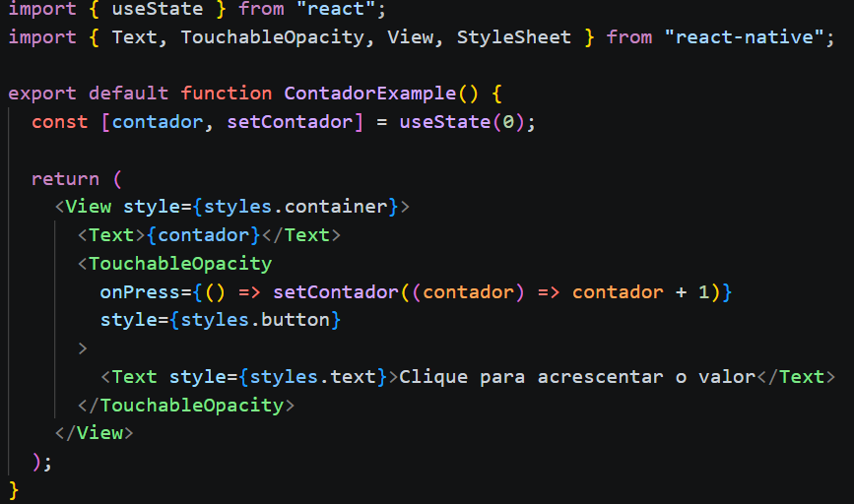

Dica: Sempre use essa forma na função de atualização – setContador((valorAtual) => valorAtual + 1) (apenas ex.)
Pode ser criada uma função fora do onPress também, caso queira.
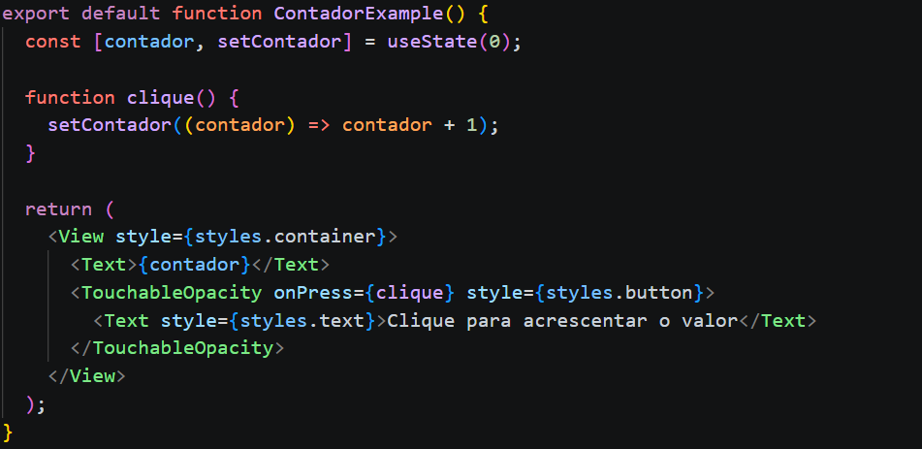
Ex:

Regras para a Utilização dos Hooks (Goldern Rules)
- Sempre criar o hook na raíz, antes de tudo, Ex: 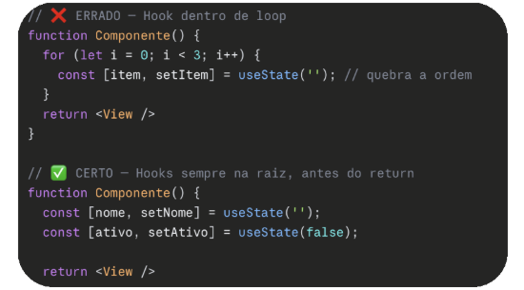
- Criar hooks apenas dentro de funções funcionais. Ex:
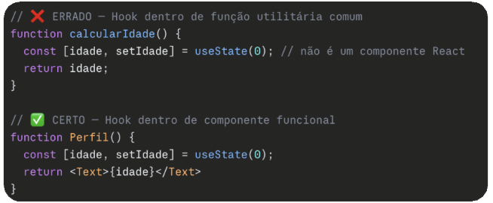

useRef
O useRef é muito parecido com o useState, com a diferença crucial que ele não re-renderiza a página, então a mudança não é visual, mas sim, interna.

Ex:
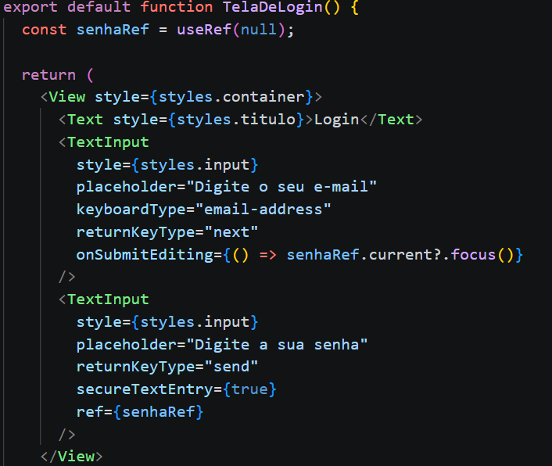
Faz com que quando pressionado o “enter” no input do email, ele foque direto no de senha.

useEffect
O useEffect espera a tela renderizar toda, e depois ele executa a sua função. Ele é geralmente utilizado para consumir APIs e buscar dados externos.

Como funciona?
Ele recebe uma função (o que fazer) e uma lista de dependências (quando fazer)
Se a lista estiver vazia, o useEffect é executado apenas uma vez quando a tela abre, se tiver uma variável, como contador, toda vez que a variável mudar, o useEffect é executado. Se não tiver uma lista, o useEffect é executado toda vez que a tela renderizar (perigoso). O uso mais adequado depende da situação, mas é comumente o array com variável.
- Esqueleto
Ex:
